淡江時報 第 1060 期
名書法家張炳煌25日在東京國立美術館以日語做「書法今探」
學校要聞
名書法家張炳煌25日在東京國立美術館以日語做「書法今探」向日本書法界做專題演講。

聞名海內外的基隆籍書法家張炳煌，以「書學今探」在日本東京國立美術館向日本書道界，介紹台灣書法現況，書法的時代意義，和發展的可能性等。

張炳煌是應日本產經新聞的邀請向200多位日本書道界做專題演講，他特別介紹數位e筆，並分別以e筆和毛筆現場揮毫，數位e筆主合能夠結合現代科技，將書法帶進新局，獲得極高的評價。

張炳煌現任淡江大學教授，中華書學會會長，最近曾回基主持基隆城隍廟文化祭舉辦書法比賽，而受他們地方各界好評。
2018/03/02

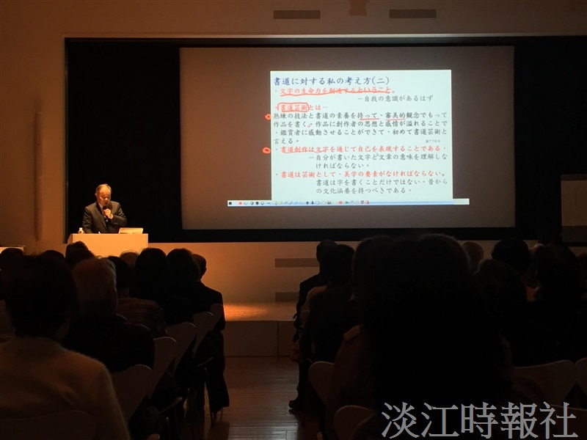
25日在東京國立美術館以日語做「書法今探」向日本書法界做專題演講。(圖/文錙藝術中心提供)

